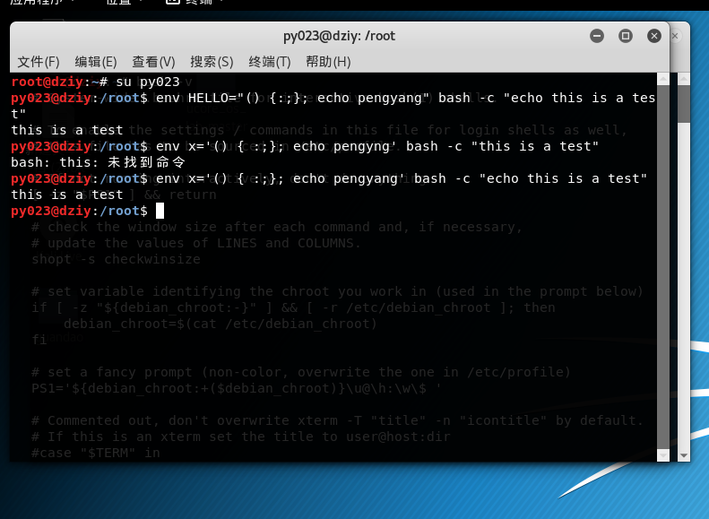

发现我用的debian版本里的BASH版本并不存在该漏洞